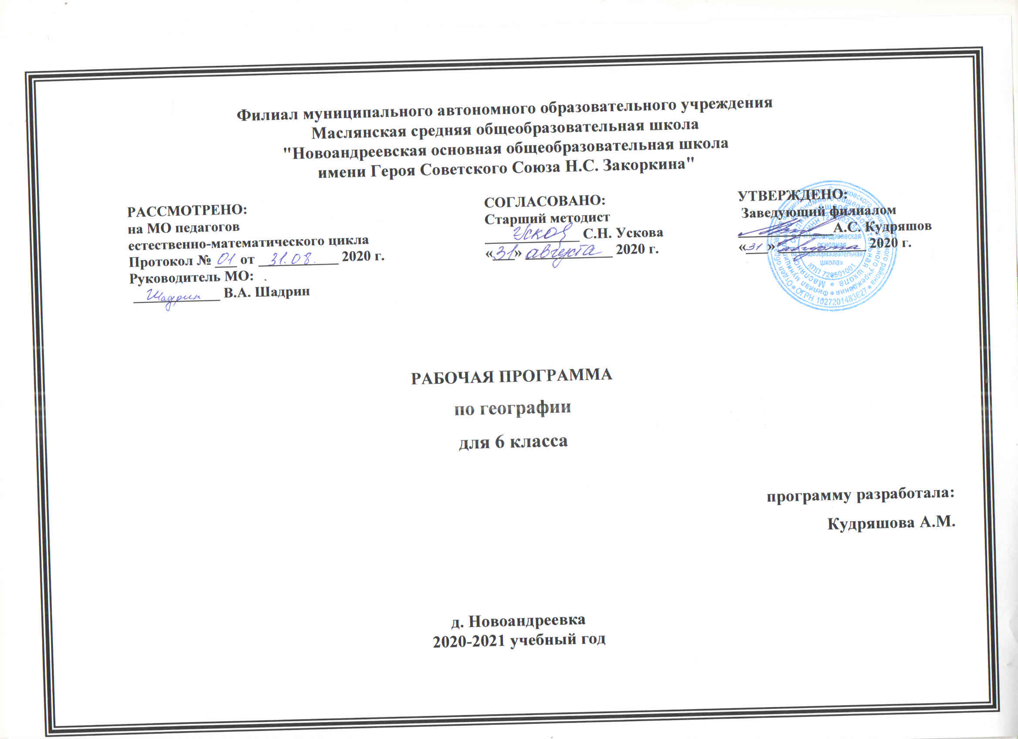
1.Планируемые результаты изучения курса «География. Начальный курс» в 6 классе
Выпускник научится:

- выбирать источники географической информации (картографические, статистические, текстовые, видео- и фотоизображения, компьютерные базы данных), адекватные решаемым задачам;

- ориентироваться в источниках географической информации (картографические, статистические, текстовые, видео- и фотоизображения, компьютерные базы данных): находить и извлекать необходимую информацию; определять и сравнивать качественные и количественные показатели, характеризующие географические объекты, процессы и явления, их положение в пространстве по географическим картам разного содержания и другим источникам; выявлять недостающую, взаимодополняющую и/или противоречивую географическую информацию, представленную в одном или нескольких источниках;

- представлять в различных формах (в виде карты, таблицы, графика, географического описания) географическую информацию, необходимую для решения учебных и практико-ориентированных задач;

- использовать различные источники географической информации (картографические, статистические, текстовые, видео- и фотоизображения, компьютерные базы данных) для решения различных учебных и практико-ориентированных задач: выявление географических зависимостей и закономерностей на основе результатов наблюдений, на основе анализа, обобщения и интерпретации географической информации объяснение географических явлений и процессов (их свойств, условий протекания и географических различий); расчет количественных показателей, характеризующих географические объекты, явления и процессы; составление простейших географических прогнозов; принятие решений, основанных на сопоставлении, сравнении и/или оценке географической информации;

- проводить с помощью приборов измерения температуры, влажности воздуха, атмосферного давления, силы и направления ветра, абсолютной и относительной высоты, направления и скорости течения водных потоков;

- различать изученные географические объекты, процессы и явления, сравнивать географические объекты, процессы и явления на основе известных характерных свойств и проводить их простейшую классификацию;

- использовать знания о географических законах и закономерностях, о взаимосвязях между изученными географическими объектами, процессами и явлениями для объяснения их свойств, условий протекания и различий;

- оценивать характер взаимодействия деятельности человека и компонентов природы в разных географических условиях с точки зрения концепции устойчивого развития;

- различать (распознавать, приводить примеры) изученные демографические процессы и явления, характеризующие динамику численности населения Земли и отдельных регионов и стран;
- описывать по карте положение и взаиморасположение географических объектов;
- объяснять особенности компонентов природы отдельных территорий;
- приводить примеры взаимодействия природы и общества в пределах отдельных территорий;

- Выпускник получит возможность научиться:
- создавать простейшие географические карты различного содержания;
- подготавливать сообщения (презентации) о выдающихся путешественниках, о современных исследованиях Земли;
- ориентироваться на местности: в природе;

- использовать знания о географических явлениях в повседневной жизни для сохранения здоровья и соблюдения норм экологического поведения в бы ту и окружающей среде;
- приводить примеры, показывающие роль географической науки в решении социально-экономических и геоэкологических проблем человечества; примеры
практического использования географических знаний в различных областях деятельности;
- воспринимать и критически оценивать информацию географического содержания в научно-популярной литературе и средствах массовой информации;

Личностные, метапредметные и предметные результаты освоения курса «География. Начальный курс» в 6 классе

Личностные результаты: осознание себя как члена общества на глобальном, региональном и локальном уровнях (житель планеты Земля, житель конкретного региона – Тюменской области и житель села Армизонское); патриотизм, толерантность; умение вести диалог на основе равноправных отношений и взаимного уважения; готовность ученика целенаправленно использовать знания в учении и повседневной жизни; способность характеризовать собственные знания по предмету, формулировать вопросы, делать выводы, анализировать явления, события, факты, формировать познавательный интерес к географической науке.

Метапредметные результаты: способность устанавливать взаимосвязь между компонентами природы, уметь находить нужную информацию в различных источниках, определять логику решения практической и учебной задачи.

Предметные результаты: у учащихся формируется представление о целостности окружающего мира, сферах Земли и их взаимосвязи, о сфере жизни – «биосфере». Учащиеся знакомятся с картой, глобусом, учатся находить масштаб (численный и именованный), определять географические координаты. Обучающиеся в процессе наблюдений и опытов учатся составлять план местности, вести съёмку местности, овладевают способами измерения длин. Приводить примеры крупнейших городов мира, крупнейших народов мира, наиболее распространенные языков, религий, крупнейших по численности населения стран мира.

2.Содержание курса «География. Начальный курс» в 6 классе
Географическое образование в основной школе должно обеспечить формирование картографической грамотности, навыков применения географических знаний

- жизни для объяснения, оценки и прогнозирования разнообразных природных, социально-экономических и экологических процессов и явлений, адаптации к условиям окружающей среды и обеспечения безопасности жизнедеятельности. Это позволяет реализовать заложенную в образовательных стандартах метапредметную направленность в обучении географии. Обучающиеся овладеют научными методами решения различных теоретических и практических задач, умениями формулировать гипотезы, конструировать, проводить наблюдения, оценивать и анализировать полученные результаты, сопоставлять их с объективными реалиями жизни.

География синтезирует элементы общественно-научного и естественно - научного знания, поэтому содержание учебного предмета «География» насыщенно экологическими, этнографическими, социальными, экономическими аспектами, необходимыми для развития представлений о взаимосвязи естественных и общественных дисциплин, природы и общества в целом. Содержание основного общего образования по географии отражает комплексный подход к изучению географической среды в целом и ее пространственной дифференциации в условиях разных территорий и акваторий Земли. Содержание учебного предмета «География» включает темы, посвященные актуальной геополитической ситуации страны, в том числе воссоединение России и Крыма.

Учебный предмет «География» способствует формированию у обучающихся умения безопасно использовать учебное оборудование, проводить исследования, анализировать полученные результаты, представлять и научно аргументировать полученные выводы.

Изучение предмета «География» в части формирования у обучающихся научного мировоззрения, освоения общенаучных методов (наблюдение, измерение, моделирование), освоения практического применения научных знаний основано на межпредметных связях с предметами:«Физика», «Химия», «Биология», «Математика», «Экология», «Основы безопасности жизнедеятельности», «История», «Русский язык», «Литература» и др.

Развитие географических знаний о Земле.
Введение. Что изучает география.
Представления о мире в древности (Древний Китай, Древний Египет, Древняя Греция, Древний Рим). Появление первых географических карт.

География в эпоху Средневековья: путешествия и открытия викингов, древних арабов, русских землепроходцев. Путешествия Марко Поло и Афанасия Никитина.

Эпоха Великих географических открытий (открытие Нового света, морского пути в Индию, кругосветные путешествия). Значение Великих географических открытий.

Географические открытия XVII–XIX вв. (исследования и открытия на территории Евразии (в том числе на территории России), Австралии и Океании,

Антарктиды). Первое русское кругосветное путешествие (И.Ф. Крузенштерн и Ю.Ф. Лисянский).

Географические исследования в ХХ веке (открытие Южного и Северного полюсов, океанов, покорение высочайших вершин и глубочайших впадин, исследования верхних слоев атмосферы, открытия и разработки в области Российского Севера). Значение освоения космоса для географической науки.

Географические знания в современном мире. Современные географические методы исследования Земли.

Земля во Вселенной. Движения Земли и их следствия.

Земля – часть Солнечной системы. Земля и Луна. Влияние космоса на нашу планету и жизнь людей. Форма и размеры Земли. Наклон земной оси к плоскости орбиты. Виды движения Земли и их географические следствия. Движение Земли вокруг Солнца. Смена времен года. Тропики и полярные круги. Пояса освещенности. Календарь – как система измерения больших промежутков времени, основанная на периодичности таких явлений природы, как смена дня и ночи, смена фаз Луны, смена времен года. Осевое вращение Земли. Смена дня и ночи, сутки, календарный год.

Изображение земной поверхности.

Виды изображения земной поверхности: план местности, глобус, географическая карта, аэрофото- и аэрокосмические снимки. Масштаб. Стороны горизонта. Азимут. Ориентирование на местности: определение сторон горизонта по компасу и местным признакам, определение азимута. Особенности ориентирования в мегаполисе и в природе. План местности. Условные знаки. Как составить план местности. Составление простейшего плана местности/учебного кабинета/комнаты. Географическая карта – особый источник информации. Содержание и значение карт. Топографические карты. Масштаб и условные знаки на карте. Градусная сеть: параллели и меридианы. Географические координаты: географическая широта. Географические координаты: географическая долгота. Определение географических координат различных объектов, направлений, расстояний, абсолютных высот по карте.

Природа Земли.

Литосфера. Литосфера – «каменная» оболочка Земли. Внутреннее строение Земли. Земная кора. Разнообразие горных пород и минералов на Земле. Полезные ископаемые и их значение в жизни современного общества. Движения земной коры и их проявления на земной поверхности: землетрясения, вулканы, гейзеры.

Рельеф Земли. Способы изображение рельефа на планах и картах. Основные формы рельефа – горы и равнины. Равнины. Образование и изменение равнин с течением времени. Классификация равнин по абсолютной высоте. Определение относительной и абсолютной высоты равнин. Разнообразие гор по возрасту и строению. Классификация гор абсолютной высоте. Определение относительной и абсолютной высоты гор. Рельеф дна океанов. Рифтовые области, срединные океанические хребты, шельф, материковый склон.Методы изучения глубин Мирового океана. Исследователи подводных глубин и их открытия.

Гидросфера. Строение гидросферы. Особенности Мирового круговорота воды. Мировой океан и его части. Свойства вод Мирового океана – температура и соленость. Движение воды в океане – волны, течения..Воды суши. Реки на географической карте и в природе: основные части речной системы, характер, питание и режим рек. Озера и их происхождение. Ледники. Горное и покровное оледенение, многолетняя мерзлота. Подземные воды. Межпластовые и грунтовые воды. Болота. Каналы. Водохранилища. Человек и гидросфера.

Атмосфера. Строение воздушной оболочки Земли. Температура воздуха. Нагревание воздуха. Суточный и годовой ход температур и его графическое отображение. Среднесуточная, среднемесячная, среднегодовая температура. Зависимость температуры от географической широты. Тепловые пояса. Вода в атмосфере. Облака и атмосферные осадки. Атмосферное давление. Ветер. Постоянные и переменные ветра. Графическое отображение направления ветра. Роза ветров. Циркуляция атмосферы. Влажность воздуха. Понятие погоды. Наблюдения и прогноз погоды. Метеостанция/метеоприборы (проведение наблюдений и измерений, фиксация результатов наблюдений, обработка результатов наблюдений). Понятие климата.Погода и климат. Климатообразующие факторы. Зависимость климата от абсолютной высоты местности.Климаты Земли. Влияние климата на здоровье людей. Человек и атмосфера.

Биосфера. Биосфера – живая оболочка Земли. Особенности жизни в океане. Жизнь на поверхности суши: особенности распространения растений и животных в лесных и безлесных пространствах. Воздействие организмов на земные оболочки. Воздействие человека на природу. Охрана природы.

Географическая оболочка как среда жизни. Понятие о географической оболочке. Взаимодействие оболочек Земли. Строение географической оболочки. Понятие о природном комплексе. Глобальные, региональные и локальные природные комплексы. Природные комплексы своей местности. Закономерности географической оболочки: географическая зональность и высотная поясность. Природные зоны Земли.

Человечество на Земле. Численность населения Земли. Расовый состав. Нации и народы планеты. Страны на карте мира.Освоение Земли человеком.

Физическая география
Физическая география. Дисциплины, входящие в физическую географию: геоморфология, метеорология и климатология, науки о природных водах (гидрология,

океанология, гидрогеология, гляциология), геокриология (мерзлотоведение), почвоведение, биогеография, фенология.

Географические объекты, процессы и явления. Физико-географическая дифференциация. Важнейшие факторы физико-географической дифференциации (суммарная солнечная радиация, атмосферные осадки).

Геологические объекты и процессы. Развитие земной коры во времени. Геологическая хронология. Этапы геологической истории земной коры. Тектоника литосферных плит.

Свойства литосферы: ресурсные, геодинамические, геохимические, геофизические, экологические. Эндогенные и экзогенные процессы и рельеф. Антропогенный фактор рельефообразования.

Природные комплексы. Природные комплексы как системы, их компоненты и свойства. Группировка природных комплексов по размерам и сложности организации.
Физико-географическое районирование. Природно-антропогенные комплексы. Природно-антропогенные комплексы разного ранга.
Катастрофические и неблагоприятные природные процессы. География природного риска.

3.Тематическое планирование с указанием количества часов на освоение каждой темы
курса географии 6 класса

№ | Тема | Количество часов
1 | Введение | 2 часа
2 | План местности | 4 часа
3 | Географическая карта. | 5 часов
4 | Строение Земли. Литосфера | 6 часов
5 | Гидросфера. | 5 часов
6 | Атмосфера. | 6 часов
7 | Биосфера. | 3 часа
8 | Население Земли. | 3 часа
 | Итого | 34 часа

5

Приложение к рабочей программе
Календарно- тематическое планирование по курсу география 6 класс
№ урока | Тема урока | Региональный компонент/ интеграция | Дата проведения
 | Введение 2 часа
1 | Открытие, изучение и преобразование Земли. | Календарь погоды своей местности/ астрономия, история
2 | Земля – планета Солнечной системы.
 | Виды изображения поверхности Земли 9 часов
 | План местности 4 часа
3 | Понятие о плане местности. Входной контроль
4 | Работа над ошибками. Масштаб
5 | Стороны горизонта. Ориентирование. Практическая работа № 1 Составление плана здания школы с использованием масштаба. | Измерение и составление плана здания своей школы
6 | Изображение на плане неровностей земной поверхности. Практическая работа № 2 Составление плана местности методом полярной съемки (по описанию)
 | Географическая карта 5 часов
7 | Фома и размеры Земли. Географическая карта.
8 | Градусная сеть на глобусе и картах.
9 | Географические координаты: широта и долгота. Практическая работа № 3 Определение географических координат и объектов по их географическим координатам. | Определение координат города Тюмень, г. Ишим, д. Новоандреевка
10 | Работа над ошибками. Изображение на физических картах высот и глубин. | Определения высоты места своего проживания
11 | Обобщение и контроль знаний по разделу «Виды изображений поверхности Земли»
 | Строение Земли. Земные оболочки. 20 часов
 | Литосфера 6 часов
12 | Земля и ее внутреннее строение
13 | Движение земной коры. Вулканизм.
14 | Рельеф суши. Горы. Практическая работа № 4 Описание географического положения гор по плану
15 | Равнины суши | Равнина, на которой мы живём
16 | Рельеф дна Мирового океана
17 | Обобщение и контроль знаний по теме «Литосфера»
 | Гидросфера 5 часов
18 | Вода на Земле. Части Мирового океана. Свойства вод океана. Практическая работа № 5 Нанесение на к/к объектов Мирового океана
19 | Движение воды в океане  Подземные воды
20 | Реки. Практическая работа № 6 Нанесение на контурную карту рек | Реки Тюменской области
21 | Озера. Ледники. | Озера Сладковского района
22 | Обобщение и контроль знаний по теме «Гидросфера»
 | Атмосфера 6 часов
23 | Атмосфера: строение, значение,  изучение. Температура воздуха.  Практическая работа № 7 Построение  графика хода температуры и вычисление  средней температуры | Использование данных по д. Новоандреевка
24 | Атмосферное давление. Ветер.  Практическая работа № 8 Построение  розы ветров | Использование данных по д. Новоандреевка
25 | Водяной пар в атмосфере. Облака и  атмосферные осадки.
26 | Погода и климат
27 | Причины, влияющие на климат
28 | Обобщение и контроль знаний по теме  «Атмосфера»
 | Биосфера. Географическая оболочка 3 часа
29 | Разнообразие и распространение  организмов на Земле | Видовой состав биосферы Сладковского района/ биология
30 | Природный комплекс.  Практическая работа № 9  Составление характеристики  природного комплекса | Природный комплекс своей местности
31 | Обобщение и контроль знаний по теме  «Биосфера. Географическая оболочка»
 | Население Земли 3 часа
32 | Население Земли | История
33 | Человек и природа. Итоговый контроль по курсу «География. 6 класс»
34 | Взаимосвязи земных оболочек

